产品研发中心周报

>>> 报告生成日期【Wed May 23 17:12:26 2018】 <<<

# 工程项目的支撑情况

目前，产品研发资源共执行173个工程项目任务，投入1397.00工时。

## 一、任务明细

任务明细如下：

|  |  |  |  |  |
| --- | --- | --- | --- | --- |
| 任务工单号 | 任务 | 耗时 | 状态 | 执行人 |
| 云平台研发组 |  |  |  |  |
| fast | 【项目入侵】甘孜公安权限系统数据库设计 | 8.00 | 完成 | 张晋伟 |
| fast | 【项目入侵】甘孜公安权限需求会议 | 2.00 | 完成 | 张晋伟 |
| fast | 【项目入侵】甘孜公安项目入侵 | - | 处理中 | 张晋伟 |
| fast | 【项目入侵】Jenkins和nexus新环境迁移 | 20.00 | 完成 | 杨志林 |
| fast | 【项目入侵】201803271655000413430 - 基于龙芯架构实现Fast组件容器化 | 14.00 | 完成 | 胡正波 |
| mir-application-api | 【项目入侵】【201804031642000538903】电科云项目入侵 | 4.00 | 完成 | 许朗 |
| fast | 【项目入侵】【201804111444000376905】电科云 - 演示PPT pulsar部分撰写 | 4.00 | 完成 | 许朗 |
| fast | 【项目入侵】电科云 - 演示文档与分工 | 12.00 | 完成 | 张晋伟 |
| fast | 【项目入侵】电科云 - 演示mir部分PPT 撰写 | 4.00 | 完成 | 胡正波 |
| fast | 【项目入侵】电科云 - pulsar页面风格调整 | 8.00 | 完成 | 刘镔莹 |
| fast | 【项目入侵】电科云 - mir页面风格调整 | 8.00 | 完成 | 张远东 |
| fast | 【项目入侵】电科云 - whitehole页面风格调整 | 8.00 | 完成 | 刘镔莹 |
| fast | 【项目入侵】电科云 | - | 完成 | 张晋伟 |
| fast | 【项目入侵】201803271655000413430 - 基于龙芯架构实现tomcat和jdk组件容器化 | 24.00 | 完成 | 刘伟 |
| fast | 【项目入侵】电科云第二轮演示 | 8.00 | 完成 | 张晋伟 |
| fast | 【项目入侵】电科云 - 密码机服务前端代码 | 4.00 | 完成 | 刘镔莹 |
| fast | 【项目入侵】Sprint 7 项目入侵 | - | 完成 | 杨志林 |
| 非功能需求 | 【项目入侵】深圳智慧院共性能力平台Fast产品部署 | 24.00 | 完成 | 胡正波 |
| 非功能需求 | 【项目入侵】电科云-演示功能点确认和验收演示流程串接 | 15.00 | 完成 | 张晋伟 |
|  | 【项目入侵】【201803141038000438242】 警综项目，现场运维支持 | 16.00 | 完成 | 夏维虎 |
|  | 【项目入侵】深圳智慧院应用容器化工作（三）-撰写容器化部署的应用的更新维护手册 | 8.00 | 完成 | 胡正波 |
|  | 【项目入侵】嘉兴智慧城市-流程制作 | 2.00 | 完成 | 王鼎华 |
|  | 【项目入侵】深圳智慧院应用容器化工作（三）-政务外网k8s环境修复 | 8.00 | 完成 | 胡正波 |
|  | 【项目入侵】深圳智慧院应用容器化工作（三）-智慧公安系统调研（1） | 8.00 | 完成 | 胡正波 |
| 非功能需求 | 【项目入侵】【201803071108000479481】【无锡交通】 | 8.00 | 完成 | 许朗 |
| home | 【项目入侵】【201802281244000436283】【浦发研发测试云平台与Pulsar2.2对接】 | 8.00 | 完成 | 许朗 |
|  | 【项目入侵】201803071642000383937-北京新机场云平台项目Fast安装部署 | 15.00 | 完成 | 杨志林 |
|  | 【项目入侵】whitehole发布文档撰写 | 4.00 | 完成 | 张晋伟 |
|  | 【项目入侵】深圳智慧院应用容器化工作（三）-智慧城管系统容器化 | 16.00 | 完成 | 胡正波 |
|  | 【项目入侵】成都银行演示环境调试 | 8.00 | 完成 | 张晋伟 |
|  | 【项目入侵】深圳智慧院应用容器化工作（三）-智慧城管系统调研与程序包整理 | 16.00 | 完成 | 胡正波 |
|  | 【项目入侵】深圳智慧院应用容器化工作（三） | - | 完成 | 胡正波 |
|  | 【项目入侵】深圳智慧院应用容器化工作（二）-电科智能汇微信小程序 升级 和撰写部署文档表格 | 6.00 | 完成 | 胡正波 |
|  | 【项目入侵】【201802271434000063143】【无锡交通】 | - | 完成 | 许朗 |
| fast | 【项目入侵】201802271434000063143 | 4.00 | 完成 | 许朗 |
|  | 【项目入侵】深圳智慧院应用容器化工作（二）-数据交换共享系统容器化工作 | 16.00 | 完成 | 胡正波 |
|  | 【项目入侵】深圳智慧院应用容器化工作（二）-数据交换共享运行引擎服务器 程序包整理 | 8.00 | 完成 | 胡正波 |
|  | 【项目入侵】深圳智慧院应用容器化工作（二）-数据交换共享服务平台程序包整理 | 8.00 | 完成 | 胡正波 |
|  | 【项目入侵】深圳智慧院应用容器化工作（二） | - | 完成 | 胡正波 |
|  | 【项目入侵】深圳智慧院应用容器化工作（一）-电子政务系统 | 8.00 | 完成 | 胡正波 |
|  | 【项目入侵】里程碑3项目入侵统计 | - | 完成 | 杨志林 |
|  | 【项目入侵】里程碑2项目入侵统计 | - | 完成 | 杨志林 |
|  | 【项目入侵】hbb项目架构文档编写 | - | 完成 | 张晋伟 |
|  | 【项目入侵】hbb项目架构文档编写 | 20.00 | 完成 | 王一之 |
|  | 【项目入侵】whitehole接入fast - 数据集服务调试 | 2.00 | 完成 | 王一之 |
|  | 【项目入侵】whitehole接入fast - 前端 - 数据服务实例页面 | 16.00 | 完成 | 刘镔莹 |
|  | 【项目入侵】浦发项目入侵-whithole断连 | - | 完成 | 王鼎华 |
|  | 【项目入侵】】浦发银行-错误排查 | 8.00 | 完成 | 王鼎华 |
|  | 【项目入侵】电科云mir-service-broker支持 | 3.00 | 完成 | 夏维虎 |
|  | 【项目入侵】深圳智慧院应用容器化工作-调研与计划 | 20.00 | 完成 | 胡正波 |
|  | 【项目入侵】深圳智慧院应用容器化工作（一）-水环境应用 | 12.00 | 完成 | 胡正波 |
|  | 【项目入侵】深圳智慧院应用容器化工作（一）-城市交通大数据决策服务 | 20.00 | 完成 | 胡正波 |
|  | 【项目入侵】深圳智慧院应用容器化工作（一）-公共应急系统 | 12.00 | 完成 | 胡正波 |
|  | 【项目入侵】深圳智慧院应用容器化工作（一） | - | 完成 | 胡正波 |
|  | 【项目入侵】whitehole接入fast - 前端 - 应用跳转页面 | 13.00 | 完成 | 刘镔莹 |
|  | 【项目入侵】pulsar2.2对接whitehole1.1--更多操作链接 | 8.00 | 完成 | 许朗 |
| fast | 【项目入侵】pulsar2.2对接whitehole1.1 | 20.00 | 完成 | 许朗 |
|  | 【项目入侵】电科云演示内容调试 | - | 完成 | 张晋伟 |
|  | 【项目入侵】whitehole接入fast - 后端 - pulsar联调 | 12.00 | 完成 | 张晋伟 |
|  | 【项目入侵】whitehole接入fast - 后端 | 16.00 | 完成 | 张晋伟 |
|  | 【项目入侵】whitehole接入fast - 前端 - 已办页面 | 8.00 | 完成 | 刘镔莹 |
|  | 【项目入侵】whitehole接入fast - 前端 - 待办页面 | 8.00 | 完成 | 刘镔莹 |
|  | 【项目入侵】whitehole接入fast - 前端 - 申请单页面 | 8.00 | 完成 | 刘镔莹 |
|  | 【项目入侵】whitehole接入fast - 前端 - 购物车页面 | 8.00 | 完成 | 刘镔莹 |
|  | 【项目入侵】whitehole接入fast - 前端 - 服务实例页面 | 8.00 | 完成 | 刘镔莹 |
|  | 【项目入侵】whitheole接入fast - 前端 - whitheole界面样式调整 | 24.00 | 完成 | 刘镔莹 |
|  | 【项目入侵】whitehole接入fast | - | 完成 | 张晋伟 |
|  | 【项目入侵】电科云密码及服务调试 | 8.00 | 完成 | 张晋伟 |
| 非功能需求 | 【项目入侵】电科云-mir对接service broker调试 | - | 完成 | 夏维虎 |
|  | 【项目入侵】电科云第二轮演示准备 | - | 完成 | 张晋伟 |
| 非功能需求 | 【项目入侵】嘉兴智慧城市-需求讨论 | - | 完成 | 张晋伟 |
| 非功能需求 | 【项目入侵】whitehole v1.0r1m1第五轮转验证测试bug修复及验证 | - | 完成 | 张晋伟 |
| 非功能需求 | 【项目入侵】whitehole v1.0r1m1第五轮转验证测试前端bug修复 | - | 完成 | 刘镔莹 |
| 非功能需求 | 【项目入侵】安徽高检whitehole转测 | - | 完成 | 刘镔莹 |
|  | 项目入侵 | - | 完成 | 熊骢 |
|  | 项目入侵-国信多云平台demo | - | 完成 | 张晋伟 |
|  | 【项目入侵】电科云-调试浦发的管理门户和用户门户 | - | 完成 | 王一之 |
|  | 项目入侵-深圳智慧城市典型应用系统界面规范撰写 | - | 完成 | 张晋伟 |
|  | 项目入侵-安徽高检whitehole转测-数据汇聚-api接口服务-前端bug修复 | - | 完成 | 曾静 |
|  | 项目入侵-安徽高检whitehole转测-静态-动态-主题服务-前端bug修复 | - | 完成 | 刘镔莹 |
|  | 项目入侵-成都市公安局项目 | - | 完成 | 王鼎华 |
|  | 项目入侵-安徽高检whitehole转测-数据汇聚服务-后端bug修复 | - | 完成 | 王鼎华 |
|  | 项目入侵-电科云-服务注册 | - | 完成 | 王一之 |
|  | 项目入侵-安徽高检whitehole转测-静态-动态-主题服务-后端bug修复 | - | 完成 | 王一之 |
|  | 项目入侵-安徽高检whitehole转测bug修复 | - | 完成 | 张晋伟 |
|  | 项目入侵-深圳智慧院 | - | 完成 | 张晋伟 |
|  | 项目入侵-电科云 | - | 完成 | 张晋伟 |
|  | 项目入侵-川高项目 | - | 完成 | 张晋伟 |
| mir | 【项目入侵】广西博览合作伙伴应用容器化并部署到Mir2系统 | 8.00 | 完成 | 杨志林 |
| fast | 【项目入侵】【201803280928000423969】卫士通项目入侵 | - | 完成 | 许朗 |
| fast | 【项目入侵】【201803280928000423969】卫士通项目入侵（三） | 4.00 | 完成 | 许朗 |
| fast | 【项目入侵】【201803280928000423969】卫士通项目入侵（二） | 14.00 | 待测试 | 夏维虎 |
| fast | 【项目入侵】【201803280928000423969】卫士通项目入侵（一） | 8.00 | 完成 | 许朗 |
| fast | 【项目入侵】FB-RCP-0010-18-L244-hzz定制化开发后端工作 | 24.00 | 待测试 | 王强 |
| fast | 【项目入侵】FB-RCP-0010-18-L244-hzz定制化开发前端工作 | 24.00 | 待测试 | 张远东 |
| fast | 【项目入侵】FB-RCP-0010-18-L244-hzz-项目定制开发 | - | 处理中 | 杨志林 |
| whitheole | 【项目入侵】whitehole页面产品化 | 6.00 | 完成 | 刘镔莹 |
| fast | 【项目入侵】whitehole页面产品化 | - | 完成 | 张晋伟 |
| fast | 【项目入侵】【201803280928000423969】卫士通项目入侵（四） | 4.00 | 完成 | 许朗 |
| whitehole | 【项目入侵】whitehole页面产品化部署测试 | 12.00 | 完成 | 张晋伟 |
| fast | 【项目入侵】项目入侵 | - | 待办 | - |
| fast | 【项目入侵】【201803280928000423969】卫士通项目入侵 | 16.00 | 完成 | 许朗 |
| 大数据研发组 |  |  |  |  |
| 项目支持 | 整理kettle调研结论文档 | 1.00 | 完成 | 邱实 |
| 201804250145000229138 | 【四川公安警综】项目支持 | 24.00 | 完成 | 何坤峰 |
| 项目支持 | 【三峡博物馆】项目支持 | 1.00 | 完成 | 秦立义 |
| 项目支持 | 【嘉兴智慧城市】项目支持 | 2.00 | 完成 | 秦立义 |
| 201804231011000192163 | 【三峡博物馆】项目支持 | 5.00 | 完成 | 秦立义 |
| 201804231011000192163 | 【三峡博物馆】项目支持 | 4.50 | 完成 | 靳翼 |
| 其他 | 【深圳智慧院】项目支持 | 8.50 | 完成 | 靳翼 |
| 201803071310000390974 | 【北京国网】支持测试 | 40.00 | 完成 | 靳翼 |
| 结构化数据汇聚 | 安徽高检项目支撑 | 2.00 | 完成 | 雷东东 |
| 项目管理 | 【深圳智慧院】升级方案讨论 | 1.50 | 完成 | 靳翼 |
| 数据血缘 | 【数据血缘】支持项目开发 | 2.00 | 完成 | 陈燕秋 |
| 数据清洗转换 | 四川高速数据清洗转换任务支撑 | 2.00 | 完成 | 雷东东 |
| 其他 | 【嘉兴智慧城市】升级方案整理 | 5.50 | 完成 | 靳翼 |
| 其他 | 嘉兴项目Hubble环境升级 | - | 待办 | 靳翼 |
| 201804040948000046566 | 处理警综hubble环境恢复 | 2.00 | 完成 | 杨开睿 |
| 201804021934000170573 | 嘉兴智慧城市大屏前端支撑 | 4.00 | 完成 | 李诗 |
| 其他 | 三峡项目cdh环境问题排查 | 3.00 | 完成 | 雷东东 |
| 其他 | 大数据项目入侵 | 2.00 | 完成 | 李诗 |
| 201804021710000443114 | 深圳智慧院Hubble+CDH环境恢复 | 4.00 | 完成 | 杨开睿 |
| FX-RCP-0150-16-000 | 安徽高检大数据量任务抽取失败的支持 | 10.00 | 完成 | 秦立义 |
|  | 嘉兴智慧城市项目支撑 | 2.00 | 完成 | 雷东东 |
|  | 甘孜公安大数据项目 | - | 待办 | - |
|  | 四川公安大数据项目 | - | 待办 | - |
|  | [嘉兴智慧城市]支持项目定位oracle特殊类型的导入支持及临时处理方案 | 1.00 | 完成 | 秦立义 |
|  | [嘉兴智慧城市]oracle complex 字段的导入支持 | - | 待办 | - |
|  | 四川公安大数据项目 | 10.00 | 完成 | 金日海 |
|  | 甘孜公安项目 | 20.00 | 完成 | 金日海 |
|  | 甘孜项目统一认证方案讨论 | 2.00 | 完成 | 饶定远 |
|  | 湖北高检数据交换共享平台项目 - 方案材料准备 | 5.00 | 完成 | 饶定远 |
|  | 四川公安资源隔离方案验证 | 8.00 | 完成 | 金日海 |
|  | 甘孜公安大数据项目 | 32.00 | 完成 | 金日海 |
|  | 数据质量知识转移 | 1.00 | 完成 | 饶定远 |
|  | 数据服务四川公安演示讨论 | - | 待办 | 饶定远 |
|  | Hubble产品升级文档整理 | 8.00 | 完成 | 秦立义 |
|  | 嘉兴智慧城市项目-数据抽取任务执行定义执行一次，但是在系统中执行两次 | 2.00 | 完成 | 秦立义 |
|  | 成都公安项目 - 数据抽取漏数据 | 4.00 | 完成 | 杨开睿 |
|  | 深圳智慧院 - Hubble升级到V1.8 | - | 待办 | 杨开睿 |
|  | 成都公安项目 - 数据质量知识转移 | 4.00 | 完成 | 官玖伟 |
|  | 四川公安大数据平台资源隔离方案验证 | - | 完成 | 金日海 |
|  | 省厅大数据平台工作汇报 | 4.00 | 完成 | 金日海 |
|  | 河长制前端开发 | 39.00 | 完成 | 李诗 |
|  | 甘孜数据分区汇聚方案讨论 | 3.00 | 完成 | - |
|  | 河北河长制管理系统 - 前端 | - | 完成 | 李诗 |
| 201805091523000163065 | 甘孜项目支持 | 2.50 | 完成 | 邱实 |
| 项目支持 | Hubble对接CDH文档 | 1.00 | 完成 | 杨开睿 |
| 项目支持 | 深圳智慧院hubble升级支持 | 1.00 | 完成 | 秦立义 |
| 系统组 |  |  |  |  |
| 201803141038000438242 | 【项目入侵】 警综环境恢复 | 16.00 | 完成 | 林文刚 |
| 无 | 同步镜像仓库 | 8.00 | 待确认 | 虞涛 |
| 无 | 【项目】北京401项目系统部署（纳管龙芯） | 53.00 | 完成 | 虞涛 |
| 201804181039000290148 | 【项目】华东电脑国产化-服务器整合技术调研 | 18.00 | 处理中 | 崔昊之 |
| 201803141038000438242 | 【项目】四川警综-综合支持 | 4.00 | 处理中 | 崔昊之 |
| 201804161139000061452 | 【项目】运营商-项目定制IaaS版本功能验证整理 | 2.00 | 处理中 | 崔昊之 |
| 201803280928000423969 | 【项目】卫士通-云平台开发、部署支持 | 108.00 | 处理中 | 崔昊之 |
| 201803221622000117141 | 【项目】世界一流云平台-设计文档 | 12.00 | 完成 | 邱鹏 |
| 无 | [项目] 给智慧福田共性能力平台提供资源咨询 | 6.00 | 待确认 | 林文刚 |
| 201804021237000357125 | 【项目】共性能力平台项目 | 3.00 | 待确认 | 林文刚 |
| 201803071642000383937 | 【项目】北京新机场-建设方案 | 1.00 | 完成 | 崔昊之 |
| 201804021237000357125 | 【项目】共性能力平台-建设方案 | 7.00 | 完成 | 崔昊之 |
| 201804021654000106819 | 【项目】HBB17-开题报告修改 | 10.00 | 待确认 | 任超 |
| 201804021237000357125 | 【项目】共性能力平台-远程支持深圳政务外网基础环境问题 | 2.00 | 完成 | 林文刚 |
| 201804021237000357125 | 【项目】共性能力平台-远程支持深圳政务外网基础环境问题 | 8.00 | 完成 | 虞涛 |
| 201803280928000423969 | 【项目】卫士通云平台-研发支持 | 51.50 | 完成 | 崔昊之 |
| 201802281244000436283 | 【项目】成都银行--pulsar2.2对接vcenter6,5可行性确认 | 4.00 | 完成 | 任超 |
| 201803141038000438242 | 【项目】警综-大运维汇报相关设计 | 2.00 | 完成 | 崔昊之 |
| 201803221622000117141 | 【项目】世界一流云平台-API文档v3.0 | 48.00 | 完成 | 邱鹏 |
| 201803271655000413430 | 【项目】401-国产化kubernetes网络代理 | 15.00 | 完成 | 崔昊之 |
| 201803280928000423969 | 【项目】卫士通-云平台高可用部署支持 | 15.00 | 完成 | 林文刚 |
| 201803280928000423969 | 【项目】 卫士云 - HA模式下的nebula4j 问题定位 | 6.00 | 处理中 | 林文刚 |
| 201804021237000357125 | [深圳福田项目] 福田项目的部署协调会议 | 2.00 | 完成 | 林文刚 |
| 201804021237000357125 | [深圳福田项目] 福田项目的部署编写 | 14.00 | 处理中 | 林文刚 |
| 无 | 【深圳福田项目】 福田项目的部署文档 | - | 处理中 | 林文刚 |

# 人力资源投入

## 一、考勤情况：

数据来源于“钉钉”考勤系统。

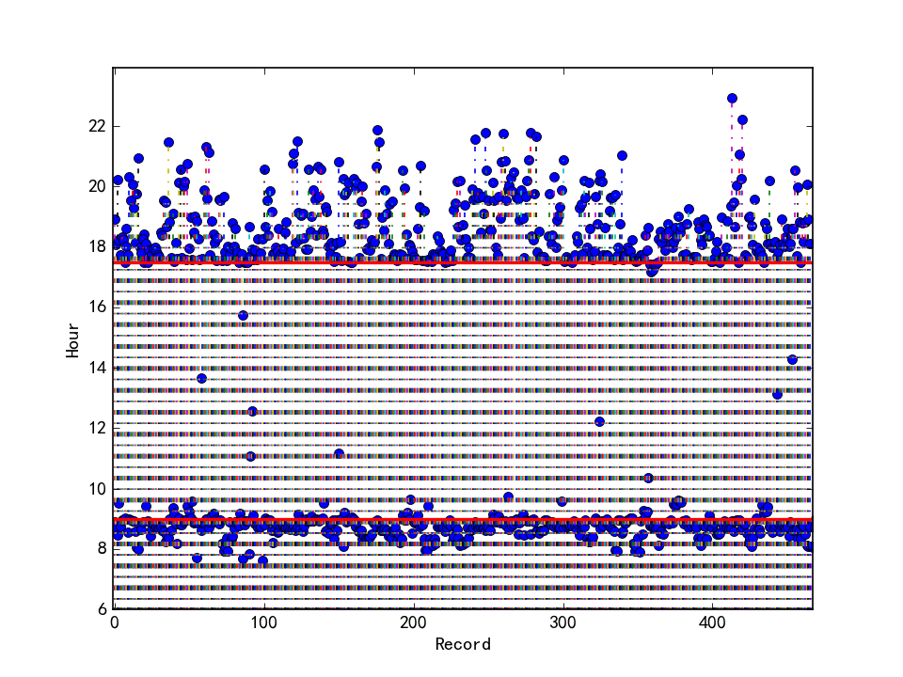

图1 考勤分布总体情况

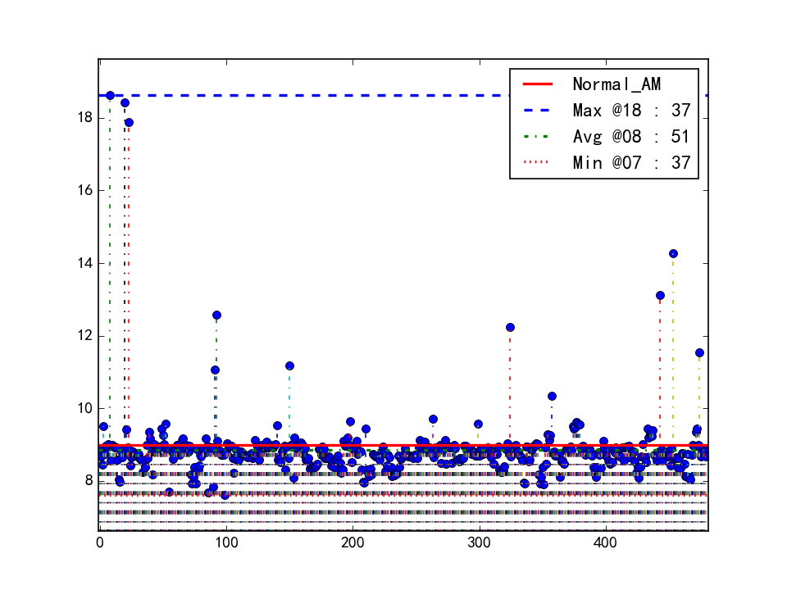

图2 考勤（上班时间）分布情况

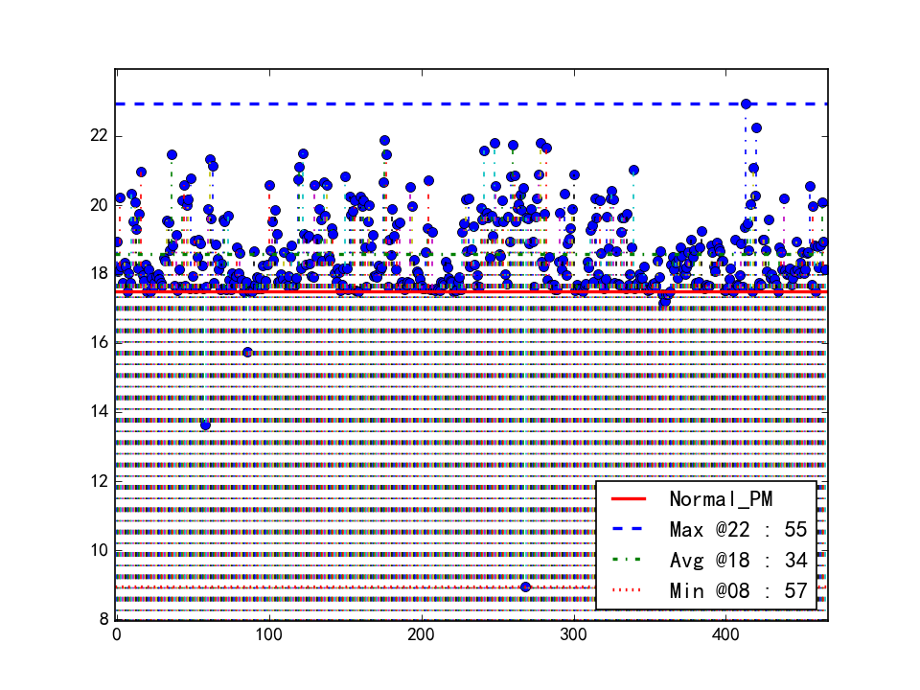

图3 考勤（下班时间）分布情况

## 二、请假情况：

数据来源于“钉钉”考勤系统。

|  |  |
| --- | --- |
| 名称 | 关联的审批单 |
| 王一之 | 出差05-12 09:00到05-16 17:30 41小时 |
| 王一之 | 出差05-17 09:00到05-17 12:00 3小时 |
| 杜浩 | 出差05-14 08:23到05-18 17:34 42.5小时 |
| 谢涛 | 出差05-14 09:00到05-14 21:00 8.5小时 |
| 谢涛 | 出差05-15 09:00到05-15 12:01 3.01小时 |
| 李诗 | 出差05-14 09:00到05-15 17:30 17小时 |
| 李韵宇 | 调休05-14 09:00到05-17 17:30 34小时 |
| 李琛鸽 | 出差05-11 08:00到05-18 17:30 67小时 |
| 陈才勇 | 出差05-13 09:00到05-14 17:30 16.5小时 |
| 陈才勇 | 出差05-16 09:00到05-17 17:30 16.5小时 |
| 陈才勇 | 出差05-18 09:00到05-18 17:30 8.5小时 |
| 汤成 | 出差05-15 09:00到05-18 17:30 34小时 |
| 汪钟 | 出差05-09 09:00到05-16 17:30 67小时 |
| 汪钟 | 调休05-17 13:30到05-17 17:30 4小时 |
| 贾扬正 | 出差05-14 15:30到05-15 12:00 5小时 |
| 刘博 | 出差05-14 08:12到05-15 18:12 17小时 |
| 刘博 | 出差05-17 09:00到05-18 18:26 17小时 |
| 马孟云 | 出差05-14 09:00到05-17 17:30 34小时 |
| 漆杨 | 出差05-14 13:00到05-14 17:30 4.5小时 |
| 漆杨 | 出差05-16 15:30到05-18 17:30 19小时 |
| 魏卓 | 出差05-15 08:37到05-15 12:37 3.61小时 |
| 翁威 | 出差05-14 09:00到05-18 18:00 42.5小时 |
| 夏凯 | 出差05-14 13:00到05-14 17:30 4.5小时 |
| 夏凯 | 出差05-15 09:00到05-15 12:00 3小时 出差05-15 12:00到05-15 18:00 5.5小时 |
| 夏凯 | 出差05-16 17:00到05-18 17:30 17.5小时 |
| 谢美忠 | 出差05-14 09:00到05-18 17:30 42.5小时 |
| 曹静毅 | 出差05-13 20:00到05-16 23:59 25.5小时 |
| 梁雨 | 事假05-17 13:00到05-17 17:30 4.5小时 |
| 唐雷 | 事假05-17 16:30到05-17 17:30 1小时 |
| 唐雷 | 出差05-18 09:00到05-18 18:00 8.5小时 |
| 王蓄 | 调休05-14 09:00到05-15 17:30 17小时 |
| 王奕骅 | 事假05-14 08:44到05-14 13:00 4小时 事假05-14 13:00到05-14 17:30 4.5小时 |
| 王奕骅 | 出差05-18 09:00到05-18 18:00 8.5小时 |
| 饶定远 | 出差05-17 15:00到05-17 17:30 2.5小时 |
| 郑镖 | 年假05-16 09:00到05-16 17:30 1天 |
| 崔昊之 | 年假05-14 09:00到05-14 13:15 0.5天 |
| 蔡亚丽 | 产假04-12 08:30到08-31 17:30 100天 |
| 何宇阳 | 年假05-18 09:00到05-18 17:30 1天 |
| 杨志林 | 年假05-18 13:15到05-18 17:30 0.5天 |
| 李海艳 | 出差05-16 09:00到05-16 19:00 8.5小时 |
| 彭治 | 出差05-08 13:00到05-16 05:30 63小时 |
| 王慧 | 病假05-14 09:00到05-18 17:30 5天 |
| 高振青 | 出差04-27 09:00到05-27 17:30 258小时 |
| 李凌 | 出差05-15 09:00到05-16 17:30 17小时 |
| 梁彦龙 | 年假05-14 09:00到05-15 17:30 2天 |
| 梁彦龙 | 出差05-16 08:40到05-16 17:40 8.5小时 |
| 刘宇星 | 病假05-14 09:00到05-16 17:30 3天 |
| 刘宇星 | 病假05-17 09:00到05-18 17:30 2天 |
| 王学民 | 调休05-17 09:00到05-17 17:30 8.5小时 |
| 王者 | 调休05-18 08:51到05-18 17:51 8.5小时 |
| 邓柳江 | 出差05-12 08:41到05-18 19:55 55.81小时 |
| 邓柳江 | 出差05-19 08:24到05-25 21:25 56小时 |
| 丁帆 | 出差05-14 09:00到05-15 17:30 17小时 |
| 丁帆 | 年假05-16 09:00到05-17 17:30 2天 |
| 董一舟 | 出差05-11 17:30到05-16 17:30 41.5小时 |
| 董一舟 | 出差05-11 17:30到05-16 17:30 41.5小时 出差05-16 17:30到05-18 17:30 17小时 |
| 董一舟 | 出差05-16 17:30到05-18 17:30 17小时 |
| 归佳 | 出差05-14 09:00到05-15 17:30 17小时 |
| 归佳 | 出差05-16 09:00到05-17 17:30 17小时 |
| 归佳 | 出差05-18 09:00到05-18 17:30 8.5小时 |
| 胡剑斌 | 年假05-10 09:00到05-16 17:30 5天 |
| 胡剑斌 | 出差05-17 15:30到05-17 18:30 2小时 |
| 刘航 | 调休05-14 09:00到05-16 17:30 25.5小时 |
| 刘伟平 | 出差04-16 09:00到05-15 17:30 250.5小时 |
| 刘伟平 | 出差05-16 09:00到06-16 17:30 267.5小时 |
| 刘枭雄 | 出差04-25 09:00到05-31 18:00 309小时 |
| 孟宏阳 | 出差05-07 09:00到05-18 17:30 101小时 |
| 申果 | 调休05-14 09:00到05-14 17:30 8.5小时 |
| 史双 | 出差05-14 06:57到05-15 18:57 17小时 |
| 史双 | 出差05-16 07:09到05-17 20:07 17小时 |
| 孙莎莎 | 出差05-02 06:46到05-31 17:30 251小时 |
| 孙瑜 | 出差05-06 15:00到06-17 17:30 353.5小时 |
| 童昊 | 出差05-14 09:00到05-18 17:30 42.5小时 |
| 童昊 | 调休05-17 09:00到05-17 17:30 8.5小时 出差05-14 09:00到05-18 17:30 42.5小时 |
| 童昊 | 出差05-14 09:00到05-18 17:30 42.5小时 |
| 王卫 | 出差05-10 08:00到05-31 17:51 184小时 |

## 三、工作日志工时统计：

数据来源于任务管理系统。

### 产品设计组

[员工：王坤，工作 42.00 工时，加班 2.00 工时，占比 5.00 %]

[员工：王宇，工作 40.00 工时]

[员工：李琛鸽，工作 62.00 工时，加班 22.00 工时，占比 55.00 %]

[员工：王蓄，工作 37.00 工时，剩余 3.00 工时，占比 7.50 %]

[员工：唐雷，工作 39.00 工时，剩余 1.00 工时，占比 2.50 %]

### 云平台研发组

[员工：杨志林，工作 44.00 工时，加班 4.00 工时，占比 10.00 %]

[员工：胡正波，工作 50.00 工时，加班 10.00 工时，占比 25.00 %]

[员工：许朗，工作 48.00 工时，加班 8.00 工时，占比 20.00 %]

[员工：张晋伟，工作 48.00 工时，加班 8.00 工时，占比 20.00 %]

[员工：刘镔莹，工作 46.00 工时，加班 6.00 工时，占比 15.00 %]

[员工：王伟，工作 40.00 工时]

[员工：王鼎华，工作 48.00 工时，加班 8.00 工时，占比 20.00 %]

[员工：张远东，工作 48.50 工时，加班 8.50 工时，占比 21.25 %]

[员工：张知弦，工作 48.00 工时，加班 8.00 工时，占比 20.00 %]

[员工：李成邦，工作 48.00 工时，加班 8.00 工时，占比 20.00 %]

[员工：夏维虎，工作 56.00 工时，加班 16.00 工时，占比 40.00 %]

### 大数据研发组

[员工：秦立义，工作 40.00 工时]

[员工：郑镖，工作 31.00 工时，剩余 9.00 工时，占比 22.50 %]

[员工：靳翼，工作 40.00 工时]

[员工：陈燕秋，工作 39.00 工时，剩余 1.00 工时，占比 2.50 %]

[员工：官玖伟，工作 43.00 工时，加班 3.00 工时，占比 7.50 %]

[员工：杨开睿，工作 40.00 工时]

### 系统组

[员工：任超，工作 36.00 工时，剩余 4.00 工时，占比 10.00 %]

[员工：虞涛，工作 24.00 工时，剩余 16.00 工时，占比 40.00 %]

[员工：林文刚，工作 41.50 工时，加班 1.50 工时，占比 3.75 %]

### 测试组

[员工：彭治，工作 40.00 工时]

[员工：张志英，工作 42.00 工时，加班 2.00 工时，占比 5.00 %]

[员工：陈霞，工作 36.00 工时，剩余 4.00 工时，占比 10.00 %]

[员工：李海艳，工作 47.00 工时，加班 7.00 工时，占比 17.50 %]

[员工：秦兴，工作 45.00 工时，加班 5.00 工时，占比 12.50 %]

[员工：田鑫，工作 47.50 工时，加班 7.50 工时，占比 18.75 %]

[员工：孙帮辉，工作 40.00 工时]

[员工：李红霞，工作 45.50 工时，加班 5.50 工时，占比 13.75 %]

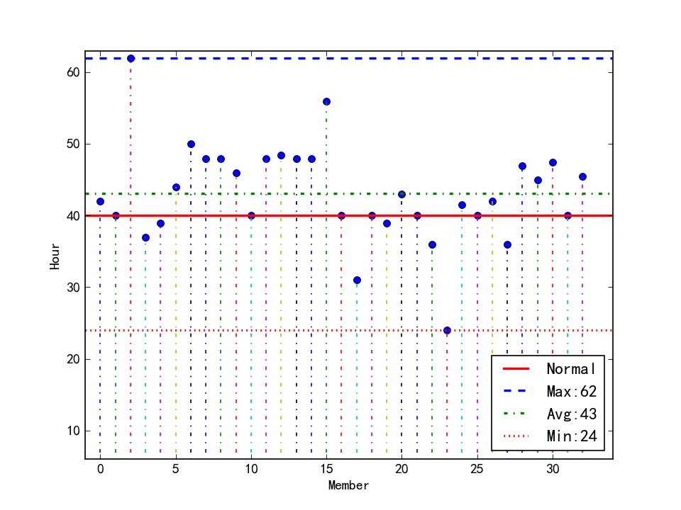

图4 本周“人-工时”分布情况

## 四、工作日志明细：

数据来源于任务管理系统。

### 产品设计组

|  |  |  |  |
| --- | --- | --- | --- |
| 名称 | 任务 | 开始时间 | 耗时 |
| 王坤 |  |  |  |
|  | CPSJ-394: 需求细节调整 | 2018-05-14 | 3h |
|  | CPSJ-387: 第五里程碑需求讨论会议 | 2018-05-14 | 5h |
|  | CPSJ-398: 部分文档编写 | 2018-05-15 | 4h |
|  | CPSJ-463: 服务目录规则添加 | 2018-05-15 | 2h |
|  | CPSJ-394: 数据编目服务修改，服务目录规则补充 | 2018-05-15 | 2h |
|  | CPSJ-398: 完成 | 2018-05-16 | 1d |
|  | CPSJ-426: 整理变更发布技术委员会 | 2018-05-17 | 6h |
|  | CPSJ-398: 调样式 | 2018-05-17 | 2h |
|  | CPSJ-394: 添加uc用例 | 2018-05-17 | 2h |
|  | CPSJ-463: 完成 | 2018-05-18 | 6h |
|  | CPSJ-426: 变更材料修改 | 2018-05-18 | 2h |
| - | 小计 |  | 42.00 |
| 王宇 |  |  |  |
|  | CPSJ-410: 嘉兴动态API技术设计方案确定修改 | 2018-05-14 | 2h |
|  | CPSJ-409: 开发需求确认会议 | 2018-05-14 | 2h |
|  | CPSJ-409: 福田需求确认和需求讲解 | 2018-05-14 | 3h |
|  | CPSJ-410: 嘉兴需求沟通会议 | 2018-05-14 | 1h |
|  | CPSJ-410: 嘉兴动态API服务需求讲解和协助讨论系统对接问题 | 2018-05-15 | 5h |
|  | CPSJ-409: 深圳智慧城市大屏需求和项目功能点列表梳理 | 2018-05-15 | 3h |
|  | CPSJ-409: 智慧福田大屏修改工作 | 2018-05-16 | 4h |
|  | CPSJ-409: 智慧福田关于统计需求确认和项目交付整体线框图整理 | 2018-05-16 | 4h |
|  | CPSJ-411: 大屏设计 | 2018-05-17 | 4h |
|  | CPSJ-411: 项目线框图整理 | 2018-05-17 | 4h |
|  | CPSJ-409: 大屏修改，线框图修改 | 2018-05-18 | 4h |
|  | CPSJ-409: 项目沟通会议，研发需求确认会议 | 2018-05-18 | 4h |
| - | 小计 |  | 40.00 |
| 李琛鸽 |  |  |  |
|  | CPSJ-441: 完成QB超市产品详情、定制任务、值班服务等原型设计并串通流程 | 2018-05-14 | 1d 4h |
|  | CPSJ-441: 与情报科封闭讨论现有原型设计及用户中心功能设计 | 2018-05-15 | 1d |
|  | CPSJ-441: 根据讨论结果调整原型并设计个人中心页面 | 2018-05-15 | 5h |
|  | CPSJ-441: 与情报科封闭讨论个人中心原型设计、产品详情、产品发布流程及发布申请内容。 | 2018-05-16 | 1d |
|  | CPSJ-441: 回程、公司内汇报协调及任务分配等 | 2018-05-18 | 1d 2h |
|  | CPSJ-441: 与客户封闭讨论管理功能及大屏界面需求 | 2018-05-19 | 1d 3h |
|  | CPSJ-441: 线框图绘制（产品发布部分） | 2018-05-19 | 1d |
| - | 小计 |  | 62.00 |
| 王蓄 |  |  |  |
|  | CPSJ-470: 深色版大屏已调整一部风份 | 2018-05-16 | 5h |
|  | CPSJ-469: 线框图已绘制完毕 | 2018-05-16 | 4h |
|  | CPSJ-473: 背景图、地图、图标等元素已切 | 2018-05-17 | 4h |
|  | CPSJ-470: 字体大小已调整 | 2018-05-17 | 4h |
|  | CPSJ-425: 线框图已调整好部分链接 | 2018-05-17 | 3h |
|  | CPSJ-475: 所有链接已修改完毕 | 2018-05-18 | 4h |
|  | CPSJ-414: 血缘关系图详情页面已完成 | 2018-05-18 | 4h |
|  | CPSJ-477: 部分功能已调整 | 2018-05-19 | 1d 1h |
| - | 小计 |  | 37.00 |
| 唐雷 |  |  |  |
|  | CPSJ-458: 相关界面修改 | 2018-05-14 | 1d |
|  | CPSJ-459: 总屏设计 | 2018-05-15 | 1d |
|  | CPSJ-481: 相关界面设计 | 2018-05-16 | 7h |
|  | CPSJ-480: 相关界面设计 | 2018-05-17 | 1d |
|  | CPSJ-480: 相关界面设计 | 2018-05-18 | 1d |
| - | 小计 |  | 39.00 |

### 云平台研发组

|  |  |  |  |
| --- | --- | --- | --- |
| 名称 | 任务 | 开始时间 | 耗时 |
| 杨志林 |  |  |  |
|  | FAST-14745: 测试环境运维 | 2018-05-14 | 2h |
|  | FAST-14744: 嘉兴、福田需求会议 | 2018-05-14 | 6h |
|  | FAST-14746: keycloak镜像构建 | 2018-05-15 | 2h |
|  | FAST-14744: 福田部署方案会议 | 2018-05-15 | 3h |
|  | FAST-13940: keycloak迁移mysql部署 | 2018-05-15 | 3h |
|  | FAST-13940: keycloak mysql迁移 | 2018-05-16 | 4h |
|  | FAST-14745: 福田部署docker-compose yaml编写 | 2018-05-16 | 4h |
|  | FAST-14746: Sprint 10 任务分解评估 | 2018-05-17 | 4h |
|  | FAST-14745: 福田部署docker-compose yaml编写 | 2018-05-17 | 4h |
|  | FAST-14746: 项目任务会议 | 2018-05-18 | 4h |
|  | FAST-14745: 福田docker-compose yaml调试 | 2018-05-19 | 1d |
| - | 小计 |  | 44.00 |
| 刘伟 |  |  |  |
| - | 小计 |  | 0.00 |
| 胡正波 |  |  |  |
|  | FAST-13896: 产品需求功能讲解会 | 2018-05-14 | 4h |
|  | FAST-13542: 修改所有用到one-delivery,one-oss-api,one-config,wo-api的地方为one-infrastructure-api。修改的工程如下：    后台：    1、Mir-Application-API  2、Mir-Blueprint-API  3、Mir-Image-API  4、Mir-Image-Builder-API  5、Mir-Storage-API  6、One-Route  7、one-UPMS-API      前台：    1、Mir-UI  2、Mir-Admin-UI  3、WO-UI  4、WO-Admin-UI | 2018-05-14 | 4h |
|  | FAST-13896: 任务评估 | 2018-05-15 | 6h |
|  | FAST-13542: 删除one-config非静态功能 | 2018-05-15 | 4h |
|  | FAST-13887: 完成后端开发 | 2018-05-16 | 4h |
|  | FAST-13886: 完成60% | 2018-05-16 | 4h |
|  | FAST-13890: 完成修改服务目录后端功能开发 | 2018-05-17 | 4h |
|  | FAST-13888: 完成修改服务目录前端功能开发。 | 2018-05-17 | 2h |
|  | FAST-13886: 完成创建前端开发 | 2018-05-17 | 2h |
|  | FAST-13896: 福田项目任务评估会 | 2018-05-18 | 4h |
|  | FAST-13891: 完成服务目录删除功能开发 | 2018-05-18 | 4h |
|  | FAST-14035: 完成后端40%开发 | 2018-05-19 | 1d |
| - | 小计 |  | 50.00 |
| 许朗 |  |  |  |
|  | FAST-14030: 里程碑4 福田与嘉兴需求会议 | 2018-05-14 | 4h |
|  | FAST-14030: 里程碑4 fast-whitehole任务流程讲解，任务建立 | 2018-05-14 | 4h |
|  | FAST-14030: 主持里程碑4任务评估会 | 2018-05-15 | 4h |
|  | FAST-14029: 解决卫士通提出防火墙未按照租户隔离问题，解决资源操作处理中，无法继续操作问题 | 2018-05-15 | 4h |
|  | FAST-14029: 定位并解决卫士通项目数据丢失问题，无法更新部署问题；原因，丢包 | 2018-05-16 | 4h |
|  | FAST-14028: 业务流程沟通；技术支持 | 2018-05-16 | 4h |
|  | FAST-14029: 定位nebula4j数据库重新初始化问题，与系统组共同定位并修改相应的初始化脚本 | 2018-05-17 | 4h |
|  | FAST-14028: 提供技术支持，设计与业务上讲解 | 2018-05-17 | 4h |
|  | FAST-14030: 福田项目需求理解，任务分配 | 2018-05-18 | 4h |
|  | FAST-14029: 支持成都卫士通项目；完成卫士通版本归档 | 2018-05-18 | 4h |
|  | FAST-14023: 完成静态页面；前端完成两个接口联调 | 2018-05-19 | 1d |
| - | 小计 |  | 48.00 |
| 熊骢 |  |  |  |
| - | 小计 |  | 0.00 |
| 蒲治国 |  |  |  |
| - | 小计 |  | 0.00 |
| 张晋伟 |  |  |  |
|  | FAST-14067: 迭代会议 | 2018-05-14 | 1d |
|  | FAST-14069: 评估福田项目需求 | 2018-05-15 | 3h |
|  | FAST-14069: 讨论福田fast-whitehole部署方案 | 2018-05-15 | 1h |
|  | FAST-14069: 开发问题讨论，解决问题 | 2018-05-15 | 4h |
|  | FAST-14022: 完成服务注册总数、已接入部门、服务访问量、服务调用量服务上架总数接口 | 2018-05-16 | 1d |
|  | FAST-14069: 福田需求讨论 | 2018-05-17 | 3h |
|  | FAST-14069: 指导开发人员开发福田功能，解决开发问题 | 2018-05-17 | 5h |
|  | FAST-14067: 福田项目任务评估分配 | 2018-05-18 | 4h |
|  | FAST-14067: 指导开发人员开发福田功能，解决开发问题 | 2018-05-18 | 4h |
|  | FAST-14022: 完成服务概览后端接口开发 | 2018-05-19 | 4h |
|  | FAST-14069: 智慧福田需求内部讨论，功能开发指导 | 2018-05-19 | 4h |
| - | 小计 |  | 48.00 |
| 刘镔莹 |  |  |  |
|  | FAST-13884: 【项目会议】sprint 10 迭代会，福田项目需求分配。任务评估 | 2018-05-14 | 1d |
|  | FAST-13848: 1.注册服务：rest \ soap 3 3.服务预览、服务目录详情：rest \ soap 6 | 2018-05-15 | 1d 1h |
|  | FAST-13848: 2.服务详情：服务实例 \ 操作日志 2 5.服务实例管理：rest \ soap 5（可能和4相同） 4.我的服务实例：rest \ soap 5 | 2018-05-16 | 1d 2h |
|  | FAST-13848: 6.申请单详情：流程中 - 人工登记 1  7.服务目录详情：5 | 2018-05-17 | 1d 2h |
|  | FAST-14039: 智慧福田-智能运维页面-静态页面开发 | 2018-05-18 | 2h |
|  | FAST-13842: 国际化、ft主题、部署测试 | 2018-05-18 | 7h |
| - | 小计 |  | 46.00 |
| 王伟 |  |  |  |
|  | FAST-13851: 人工服务注册后端 | 2018-05-14 | 4h |
|  | FAST-13851: 人工服务注册后端 | 2018-05-15 | 1d |
|  | FAST-13851: 人工服务注册后端 | 2018-05-16 | 1d |
|  | FAST-13851: 人工服务注册后端 | 2018-05-17 | 1d |
|  | FAST-14068: 【项目会议】Sprint 10 迭代会议  福田项目 | 2018-05-18 | 4h |
|  | FAST-14068: 福田项目 | 2018-05-18 | 4h |
|  | FAST-13851: 人工服务注册前端 | 2018-05-18 | 4h |
| - | 小计 |  | 40.00 |
| 王鼎华 |  |  |  |
|  | FAST-13878: 迭代会planning&whitehole福田项目上的开发梳理. | 2018-05-14 | 1d |
|  | FAST-13846: 商榷数据表接口；  开发新接口的接口 | 2018-05-15 | 1d |
|  | FAST-13846: 新增接口；  修改接口 | 2018-05-16 | 1d |
|  | FAST-13859: 人工服务流程的修改后端 | 2018-05-17 | 1d |
|  | FAST-14032: whitehole部署到156，测试。 | 2018-05-18 | 1d |
|  | FAST-14032: 解决后台pom依赖的导致的接口返回异常。 | 2018-05-19 | 1d |
| - | 小计 |  | 48.00 |
| 张远东 |  |  |  |
|  | FAST-13945: Sprint 10 里程碑4启动会 | 2018-05-14 | 1h |
|  | FAST-13880: 服务目录列表静态页面 | 2018-05-14 | 1h |
|  | FAST-13865: 服务实例管理-数据编目服务列表-管理员端静态页面 | 2018-05-14 | 3h |
|  | FAST-13654: 河长制项目，添加保存部署方案完成 | 2018-05-14 | 2h |
|  | FAST-13892: 目录绑定服务静态页面 | 2018-05-14 | 1h |
|  | FAST-13945: Sprint 10 任务评估 | 2018-05-15 | 2h 30m |
|  | FAST-13892: 目录绑定服务静态页面 | 2018-05-15 | 1h |
|  | FAST-13880: 前端功能完成 | 2018-05-15 | 2h |
|  | FAST-13893: 管理服务交互逻辑实现 | 2018-05-15 | 2h |
|  | FAST-13865: 服务实例管理-数据编目服务列表-用户端静态页面 | 2018-05-15 | 1h |
|  | FAST-13869: 管理员端静态页面 | 2018-05-16 | 6h |
|  | FAST-13865: 服务实例管理-数据编目服务列表-用户端静态页面 | 2018-05-16 | 2h |
|  | FAST-14019: 创建新的 Git 库，准备素材 | 2018-05-17 | 7h |
|  | FAST-13880: 完成服务目录列表前端交互功能 | 2018-05-17 | 1h |
|  | FAST-14040: 完成静态页面 | 2018-05-18 | 4h |
|  | FAST-14019: 搭建框架 | 2018-05-18 | 2h |
|  | FAST-13945: 福田项目会议 | 2018-05-18 | 2h |
|  | FAST-14020: 静态页面 | 2018-05-19 | 5h |
|  | FAST-14019: 框架整理 | 2018-05-19 | 3h |
| - | 小计 |  | 48.50 |
| 张知弦 |  |  |  |
|  | FAST-13905: FB接口调试，完成Demo | 2018-05-14 | 1d |
|  | FAST-13942: 确认需求、补充时序图 | 2018-05-15 | 3h |
|  | FAST-13906: 任务评估会议 | 2018-05-15 | 5h |
|  | FAST-13942: 数据服务目录业务梳理与设计 | 2018-05-16 | 4h |
|  | FAST-13905: 整理JIRA任务 | 2018-05-16 | 4h |
|  | FAST-13942: 需求讨论、EA自动导出脚本、模块设计完善 | 2018-05-17 | 1d |
|  | FAST-14041: 后台接口 | 2018-05-18 | 6h |
|  | FAST-13906: 任务讨论 | 2018-05-18 | 2h |
|  | FAST-14041: 完成后台接口 | 2018-05-19 | 4h |
|  | FAST-13905: 环境网络问题调试 | 2018-05-19 | 4h |
| - | 小计 |  | 48.00 |
| 李成邦 |  |  |  |
|  | FAST-13889: 1、项目任务讨论会议  2、迭代会议  3、数据编目服务数据结构确认 | 2018-05-14 | 1d |
|  | FAST-13889: 1、项目评估会议  2、项目任务分配会议 | 2018-05-15 | 4h |
|  | FAST-13965: 1、和大数据组讨论数据编目服务注册的数据结构  2、和产品设计组讨论需求 | 2018-05-15 | 4h |
|  | FAST-13965: 1、和大数据组确认service broker注册数据编目服务的数据结构  2、和产品组确认数据编目服务的需求 | 2018-05-16 | 4h |
|  | FAST-13852: 定义数据编目服务注册API和相关数据结构 | 2018-05-16 | 4h |
|  | FAST-13852: 1、定义数据编目服务关联的数据表结构 2、定义数据编目服务相关业务常量 | 2018-05-17 | 4h |
|  | FAST-13965: 1、帮助其他开发同事和产品设计组确认需求  2、和产品设计组和大数据组讨论数据编目服务修改功能 | 2018-05-17 | 4h |
|  | FAST-13889: 1、福田项目需求讲解  2、福田项目任务分配评估会议 | 2018-05-18 | 4h |
|  | FAST-13895: 1、增加swagger配置到统计工程中  2、集成fast-task到统计工程中  3、配置定时任务做dashboard相关统计 | 2018-05-18 | 4h |
|  | FAST-13895: 完成从wso2采集API服务调用统计数据 | 2018-05-19 | 1d |
| - | 小计 |  | 48.00 |
| 蔡亚丽 |  |  |  |
| - | 小计 |  | 0.00 |
| 夏维虎 |  |  |  |
|  | FAST-13907: 1.使用C版本config ssh privateKey  2. 改用public 库使用免密获取git 库中的配置 | 2018-05-14 | 6h |
|  | FAST-13941: 了解需求业务流程 | 2018-05-14 | 4h |
|  | FAST-13850: 搭建环境，熟悉线框和设计 | 2018-05-15 | 3h |
|  | FAST-13941: 任务评估会议 | 2018-05-15 | 5h |
|  | FAST-13907: 1. 完成one-config 读取git库配置  2. 完成 one-confg 自身配置读取从git库 | 2018-05-16 | 1d 2h |
|  | FAST-13868: 1.熟悉以前代码  2.熟悉业务逻辑  3.编写相应代码 | 2018-05-17 | 6h |
|  | FAST-13894: 完成后端开发  未完成联调 | 2018-05-17 | 4h |
|  | FAST-13941: 福田项目任务安排会议 | 2018-05-18 | 4h |
|  | FAST-13868: 1.了解事件逻辑  2.编写禁用调用事件后端 | 2018-05-18 | 6h |
|  | FAST-14043: 完成启动后端代码 | 2018-05-19 | 4h |
|  | FAST-13868: 完成禁用后端代码 | 2018-05-19 | 4h |
| - | 小计 |  | 56.00 |

### 大数据研发组

|  |  |  |  |
| --- | --- | --- | --- |
| 名称 | 任务 | 开始时间 | 耗时 |
| 秦立义 |  |  |  |
|  | HUBBLE-2206: 1.根据上周五沟通的问题，梳理出具体的解决方法；  2.跟王宇等沟通需求上不确定的问题；  3.梳理出推送服务数据格式，接收请求的edition_code的数据格式，返回数据服务中edition_code的数据格式，并和陈燕秋讨论；  4.找whitehole的人员沟通及确认数据格式； | 2018-05-14 | 5h 30m |
|  | HUBBLE-2205: 1.沟通协调组内的相关任务；  2.重启21 cdh环境；重启153，167环境的hubble环境；  3.梳理出的service broker proxy 任务，并记录到jira； | 2018-05-14 | 2h 30m |
|  | HUBBLE-2213: 1.token生命周期的思考和设计；  2.搭建tokenserver的开发环境；  3.完成token创建、删除、验证，刷新和查询的接口设计及功能开发实现； | 2018-05-15 | 6h |
|  | HUBBLE-2212: 1.跟产品经理沟通不确定的需求；  2.跟Whitehole人员沟通确认推送服务中动态数据集的内容；  3.组内任务的协调等； | 2018-05-15 | 3h |
|  | HUBBLE-2221: 1.对tokensever的接口进行验证；   2.对返回数据及错误处理进行优化；   3.提交代码到git服务器； | 2018-05-16 | 3h |
|  | HUBBLE-2222: 1.对外包完成的数据资源目录后端代码进行评审； | 2018-05-16 | 1h 30m |
|  | HUBBLE-2223: 1.从git上拉下数据服务的代码，查看已完成的代码情况，梳理和需求的差距及存在的问题； | 2018-05-16 | 1h |
|  | HUBBLE-2224: 1.梳理出这个迭代中各个开发人员可能delay的任务；  2.和whitehole人员沟通确认数据服务接口数据格式；沟通两边租户如何打通？  3.组内人员任务的沟通协调； | 2018-05-16 | 2h 30m |
|  | HUBBLE-2231: 1.迁移jenkins上dsmanager,metagrid的工程；  2.还没有完成，新环境的jenkins上，gradle里缺少包，导致metagrid编译出错；明天继续解决； | 2018-05-17 | 4h |
|  | HUBBLE-2243: 1.跟产品经理和wh的开发人员，沟通不确定的需求及接口参数结构格式等；  2.跟wh人员沟通对接wh的测试环境及支持的人员； | 2018-05-17 | 2h |
|  | HUBBLE-2242: 1.梳理出这个迭代没有分配到人的任务，拖入下个迭代中；  2.跟前端人员沟通，把无法完成的任务，拖入下个迭代中；  3.把数据服务中，token申请和验证功能，增加到任务计划中；  4.给组内人员增加新的任务，如jenkins上工程迁移等任务； | 2018-05-17 | 2h |
|  | HUBBLE-2260: 1.沟通安排和WH人员进行数据服务创建及状态变更的联调；  2.对外包设计的数据资源目录表结构进行查看，对存在的问题反馈给靳翼，让外包修改；  3.把数据资源目录表结构设计通过回归到EA中；  4.组内其他任务的协调工作； | 2018-05-18 | 2h |
|  | HUBBLE-2258: 1.跟丽娜沟通，梳理数据编目服务剩下的需求；  2.梳理下个迭代前端的任务计划；  3.转换数据编目服务的需求为任务； | 2018-05-18 | 3h |
|  | HUBBLE-2259: 1.对数据源管理功能进行验证，发现的问题及时让开发人员修改； | 2018-05-18 | 2h |
| - | 小计 |  | 40.00 |
| 何坤峰 |  |  |  |
| - | 小计 |  | 0.00 |
| 郑镖 |  |  |  |
|  | HUBBLE-2182: 协助外包人员定位以及解决两个问题。 | 2018-05-14 | 1h |
|  | HUBBLE-2135: 对数据源界面，排版样式进行调整。 | 2018-05-14 | 1h |
|  | HUBBLE-1271: 已完成对Hbase的功能增强、表单验证、新增和链接测试。 | 2018-05-14 | 4h |
|  | HUBBLE-1273: 配合后端更新数据结构，以及接口自测。 | 2018-05-14 | 2h |
|  | HUBBLE-2182: 1、协助外包在数据质量模块中，增加显示和隐藏分区总览的切换功能；2、沟通外包需要我们提供的两个后端接口；3、在readme中注明修改内容和方法；4、在gitlab上同步对共用组件做出的修改。 | 2018-05-15 | 3h |
|  | HUBBLE-2135: 1、修改数据质量中cron定时器的排版显示；2、修改数据源管理中显示字段的更改。 | 2018-05-15 | 1h |
|  | HUBBLE-1273: 配合后端兼容1.8 ，2.0中的数据格式，并做出对应修改 | 2018-05-15 | 1h 30m |
|  | HUBBLE-1271: 1、配合后端更改数据结构，兼容v2\v3；2、联调测试链接功能。 | 2018-05-15 | 1h 30m |
|  | HUBBLE-2193: 在退出时，清空了本地存储信息，再次进入的时候，前端做出限制，在存在tenantId的时候，再请求。 | 2018-05-15 | 1h |
|  | HUBBLE-2240: 已完成jenkins打包hubble-ui成rpm | 2018-05-17 | 4h |
|  | HUBBLE-2241: 已完成数据源增强功能的集成测试 | 2018-05-17 | 2h |
|  | HUBBLE-2096: 根据最新的线框图，开始修改批量创建任务界面。 | 2018-05-17 | 1h |
|  | HUBBLE-2158: 已已根据线框图上面的内容做出修改。 | 2018-05-17 | 30m |
|  | HUBBLE-2146: 说明：409是接口本身报错，并且才控制台显示出报错信息这是合理的。所以此问题不是bug。 | 2018-05-17 | 30m |
|  | HUBBLE-2096: 已完成批量创建前端界面修改。 | 2018-05-18 | 7h |
| - | 小计 |  | 31.00 |
| 李诗 |  |  |  |
| - | 小计 |  | 0.00 |
| 靳翼 |  |  |  |
|  | HUBBLE-2179: 外包调用数据管理和分区管理的API整理，编写了文档； 和外包沟通修改数据库； 解决外包引用one-common组件的问题 | 2018-05-14 | 1d |
|  | HUBBLE-2116: 代码编写和调试 | 2018-05-15 | 7h 30m |
|  | HUBBLE-2209: 重启了hive，问题解决 | 2018-05-15 | 30m |
|  | HUBBLE-2116: 修改为用java api获取hive 元数据，修复了数据格式错误导致的元数据同步失败 | 2018-05-16 | 5h 30m |
|  | HUBBLE-2124: 迭代1代码走读 | 2018-05-16 | 2h 30m |
|  | HUBBLE-2124: 数据血缘需求评审、API设计评审、数据库设计评审 | 2018-05-17 | 4h |
|  | HUBBLE-2233: 完成了两个工程的改造 | 2018-05-17 | 4h |
|  | HUBBLE-2116: 数据源制定到数据库 | 2018-05-18 | 2h |
|  | HUBBLE-2179: 编写数据资源目录、数据地图、数据血缘、推送服务的统计信息接口文档；  整理数据库字段类型匹配文档； | 2018-05-18 | 6h |
| - | 小计 |  | 40.00 |
| 唐丽娜 |  |  |  |
| - | 小计 |  | 0.00 |
| 陈燕秋 |  |  |  |
|  | HUBBLE-815: 添加测试完成 | 2018-05-14 | 1h |
|  | HUBBLE-826: pgxz sql拼接完成，测试完成 | 2018-05-14 | 4h |
|  | HUBBLE-826: editionCode定义讨论 | 2018-05-14 | 3h |
|  | HUBBLE-826: oracle sql拼接完成，测试完成 | 2018-05-15 | 4h |
|  | HUBBLE-821: 测试修改完成 | 2018-05-15 | 1h |
|  | HUBBLE-2203: servicebroker 使用feign client调用动态api接口 | 2018-05-15 | 3h |
|  | HUBBLE-827: 添加启动和停止两种状态 | 2018-05-16 | 1h |
|  | HUBBLE-827: 申请服务返回结果再次组装 | 2018-05-16 | 2h |
|  | HUBBLE-2230: review外包代码 | 2018-05-16 | 2h |
|  | HUBBLE-2255: 数据api服务和代理工程添加打包代码和运行脚本 | 2018-05-16 | 3h |
|  | HUBBLE-2204: 服务代理工程完成，并且和api工程一起模块化到一个大工程 | 2018-05-17 | 7h |
|  | HUBBLE-2229: 改造完成 | 2018-05-17 | 1h |
|  | HUBBLE-2255: jenkins上添加动态api和service-broker打rpm包的工程 | 2018-05-18 | 3h |
|  | HUBBLE-2253: 与wh负责人员联调动态api接口 | 2018-05-18 | 4h |
| - | 小计 |  | 39.00 |
| 官玖伟 |  |  |  |
|  | HUBBLE-822: 完成开发工作，正向流程测试完成 | 2018-05-14 | 3h |
|  | HUBBLE-1265: 按照数据质量要求，对输入参数进行排序，小规模数据测试 | 2018-05-14 | 1h 30m |
|  | HUBBLE-895: 1.完成测试工作，  剩余工作为：  确定输入参数顺序 | 2018-05-14 | 2h |
|  | HUBBLE-1286: 测试对接与支撑工作 | 2018-05-14 | 1h |
|  | HUBBLE-2119: PRD文档review与修改工作 | 2018-05-14 | 1h 30m |
|  | HUBBLE-2197: 完成正向开发流程，正向流程测试完成 | 2018-05-15 | 5h |
|  | HUBBLE-822: 1.完成联调 | 2018-05-15 | 1h |
|  | HUBBLE-2119: PRD bug问题回归与线框图核对工作 | 2018-05-15 | 2h 30m |
|  | HUBBLE-1267: 数据构造与测试，1亿数据，耗时大约为2分钟 | 2018-05-16 | 2h |
|  | HUBBLE-2207: 1.完成报名单开发  2.更具需求变更修改白名单功能  3.测试白名单功能 | 2018-05-16 | 5h |
|  | HUBBLE-2197: 完成联合调试 | 2018-05-16 | 1h |
|  | HUBBLE-2225: 完成api 日志调用结果api设计，功能开发,  待整合工程后进行联调验证 | 2018-05-17 | 3h |
|  | HUBBLE-823: 功能测试 | 2018-05-17 | 1h |
|  | HUBBLE-2235: 1.dataquality与zone jenkins工程修改  2.解决出现的问题与完成打包验证 | 2018-05-17 | 3h |
|  | HUBBLE-2117: GPXZ数据查增强 | 2018-05-17 | 2h |
|  | HUBBLE-824: 完成token验证filter编写 | 2018-05-17 | 1h |
|  | HUBBLE-1286: 回答测试关于prd设计方面问题，主要关于数据资源目录，数据地图与数据血缘异常场景hubble的应对措施 | 2018-05-18 | 2h |
|  | HUBBLE-2119: 明确PRD对于数据血缘与数据洞察侧数据源变化后，hubble系统的应对 | 2018-05-18 | 1h |
|  | HUBBLE-2228: token生成与验证 | 2018-05-18 | 4h |
|  | HUBBLE-2225: api日志查询接口调用 | 2018-05-18 | 30m |
| - | 小计 |  | 43.00 |
| 杨开睿 |  |  |  |
|  | HUBBLE-2186: 交接完成 | 2018-05-14 | 2h |
|  | HUBBLE-2188: 数据源管理配置有误，已修改自动化部署程序 | 2018-05-14 | 1h |
|  | HUBBLE-2215: 已完成 | 2018-05-14 | 3h |
|  | HUBBLE-2214: 待测试 | 2018-05-14 | 2h |
|  | HUBBLE-2196: 编写简单的部署文档步骤 | 2018-05-15 | 2h |
|  | HUBBLE-2210: 解决私服问题 | 2018-05-15 | 2h |
|  | HUBBLE-2210: 解决rpm-build问题 | 2018-05-15 | 2h |
|  | HUBBLE-2215: 修改问题 | 2018-05-15 | 1h |
|  | HUBBLE-2214: 已完成 | 2018-05-15 | 1h |
|  | HUBBLE-2210: 编写修改jenkins工程文档 | 2018-05-16 | 1h |
|  | HUBBLE-2226: 完成任务 | 2018-05-16 | 7h |
|  | HUBBLE-2238: 与fast的打包有冲突，待解决 | 2018-05-17 | 2h |
|  | HUBBLE-2237: 完成环境部署 | 2018-05-17 | 4h |
|  | HUBBLE-2227: 了解mysql握手机制， 学习jmpjct代码 | 2018-05-17 | 2h |
|  | HUBBLE-2256: 已编写文档 | 2018-05-18 | 1h |
|  | HUBBLE-2227: 了解TCP连接，mysql Handshake构造 | 2018-05-18 | 5h |
|  | HUBBLE-2171: 程序配置文件配置问题，已修复 | 2018-05-18 | 2h |
| - | 小计 |  | 40.00 |

### 系统组

|  |  |  |  |
| --- | --- | --- | --- |
| 名称 | 任务 | 开始时间 | 耗时 |
| 任超 |  |  |  |
|  | ROOOT-150: 测试过程中，解决遇到的问题及问题责任定位  确定虚拟路由器不能绑定和删除子网为dp方；确定控制节点ha遗留问题； | 2018-05-14 | 1d |
|  | ROOOT-149: 工作：熟悉代码实现，并在上帝环境验证 结果：验证失败，libvirt报错，具体原因不详 | 2018-05-16 | 1d |
|  | ROOOT-149: 尝试途径：针对libvirt报错，尝试不同的接口、参数，结果不行； 解决方法：qemu版本bug | 2018-05-17 | 4h |
|  | ROOOT-149: 将qemu从2.6升级2.9后迁移成功，并尝试多个卷的情况下迁移成功，后面需要在多种数据卷类型的环境下验证（田龙正在准备环境） | 2018-05-18 | 4h |
|  | ROOOT-151: git已经迁移到git.chinacloud.com.cn | 2018-05-18 | 4h |
|  | ROOOT-150: dhcp ha北京环境上线；成都环境对接xsky存储相关容器nova-compute、nova-libvirt、glance-api和cinder-volume添加自启动 | 2018-05-18 | 1d |
| - | 小计 |  | 36.00 |
| 邱鹏 |  |  |  |
| - | 小计 |  | 0.00 |
| 虞涛 |  |  |  |
|  | ROOOT-141: 修改文档  http://172.16.70.22:8080/iso/CCHA | 2018-05-14 | 1d |
|  | ROOOT-140: 基于arm服务区部署kvm | 2018-05-15 | 1d |
|  | ROOOT-140: 部署kubernetes环境  基本环境已经搭建  但是存在endpoint不通 | 2018-05-16 | 1d |
| - | 小计 |  | 24.00 |
| 林文刚 |  |  |  |
|  | ROOOT-139: 恢复网络调整后74和71环境 | 2018-05-14 | 4h |
|  | ROOOT-117: 对比测试I/O完成， 下面将整理I/O数据 | 2018-05-14 | 4h |
|  | ROOOT-144: 查明问题来自c3p0连接是与haproxy不兼容。现改为直连数据库 | 2018-05-15 | 6h |
|  | ROOOT-139: 为测试平台新增一个node节点 | 2018-05-15 | 1h |
|  | ROOOT-110: 处理71环境的问题，恢复71研发环境 | 2018-05-15 | 1h 30m |
|  | ROOOT-146: 商讨完毕相关的工作步骤和责任人 | 2018-05-16 | 2h |
|  | ROOOT-145: 商讨完毕相关的工作步骤和责任人 | 2018-05-16 | 2h |
|  | ROOOT-147: 已经建设好虚拟机，并多个环境拷贝了相关文件。 | 2018-05-16 | 4h |
|  | ROOOT-148: 完成部署程序的初步编写。 | 2018-05-17 | 5h |
|  | ROOOT-147: 安装了一些基础部分软件，调整了git连接，剩下打包中间过程还需要重建一些环境。 | 2018-05-17 | 4h |
|  | ROOOT-148: 完成相关ansbile编写，并做了一次初步测试。但是因为研发还没完成。所以还不能完整测试 | 2018-05-18 | 6h |
|  | ROOOT-147: 完成重建规划， 但是因为harbor牵涉 项目的重建问题，还需要解决 | 2018-05-18 | 2h |
| - | 小计 |  | 41.50 |

### 测试组

|  |  |  |  |
| --- | --- | --- | --- |
| 名称 | 任务 | 开始时间 | 耗时 |
| 彭治 |  |  |  |
|  | TESTCENTER-37: 整理汇总”公共服务系统“接口，今天共整理6个系统共45个接口，目前总共整理接口101个。 | 2018-05-14 | 1d |
|  | TESTCENTER-37: 整理公共服务系统接口，到下班截至，已经完成这部分接口整理 | 2018-05-15 | 1d |
|  | TESTCENTER-37: 讲解整理的接口和答疑，方便后续录入系统 | 2018-05-16 | 1h |
|  | TESTCENTER-37: 参与有客户参与的需求与高保真图的讨论会议 | 2018-05-16 | 2h |
|  | TESTCENTER-37: 从深圳回成都的路上 | 2018-05-16 | 5h |
|  | TESTCENTER-40: 熟悉新版本的需求文档和界面功能 | 2018-05-17 | 3h |
|  | TESTCENTER-37: 继续整理 “福田区数据中心管理服务平台”的接口 | 2018-05-17 | 4h |
|  | TESTCENTER-37: 在whitehole中注册一个已整理的rest接口，并测试该接口在系统中是否可用， | 2018-05-17 | 1h |
|  | TESTCENTER-40: 熟悉界面功能，进行回归测试 | 2018-05-18 | 2h |
|  | TESTCENTER-37: 完成所有已梳理接口的汇总整理工作 | 2018-05-18 | 6h |
| - | 小计 |  | 40.00 |
| 张志英 |  |  |  |
|  | TESTCENTER-40: 1.和开发沟通测试范围和测试环境；  2.制定FAST V3.0 MR_4_1的测试计划； | 2018-05-14 | 3h |
|  | TESTCENTER-36: 调试FAST V3.0自动化功能实现：  交付中心-镜像仓库-自定义镜像-上传容器镜像 | 2018-05-14 | 3h |
|  | TESTCENTER-33: 参加周例会 | 2018-05-14 | 1h |
|  | TESTCENTER-40: 1.和开发沟通测试相关内容；  2.回归部分bug；  3.根据改进，修改和添加或删除测试用例； | 2018-05-15 | 7h |
|  | TESTCENTER-40: 1.根据改进，更新对应的测试用例——应用管理；  2.根据需求，更新部分之前jira迁移覆盖的测试用例； | 2018-05-16 | 7h |
|  | TESTCENTER-40: 1.和开发沟通改进中的需求；  2.根据改进，添加修改测试用例； | 2018-05-17 | 7h |
|  | TESTCENTER-40: 1.根据改进，更新测试用例；  2.整理汇总根据改进添加的测试用例，并将其导入jira的测试用例集；  3.回归部分bug，测试部分模块； | 2018-05-18 | 7h |
|  | TESTCENTER-36: 调试FAST V3.0自动化功能实现：  交付中心-镜像仓库-自定义镜像-上传容器镜像 | 2018-05-19 | 7h |
| - | 小计 |  | 42.00 |
| 王慧 |  |  |  |
| - | 小计 |  | 0.00 |
| 陈霞 |  |  |  |
|  | TESTCENTER-42: 测试用例修改，同步excel中的修改到jira上 | 2018-05-14 | 2h |
|  | TESTCENTER-23: 根据领导的评审意见进行测试方案的修改 | 2018-05-14 | 6h |
|  | TESTCENTER-42: 1.hubble2.0,数据源管理及数据分区管理用例修改，将测试用例修改到JIRA上 （4h)  2. 数据资源目录及数据地图用例与symbio公司测试人员沟通，并Review用例，提出修改意见 (4h) | 2018-05-15 | 1d |
|  | TESTCENTER-42: 1.数据资源目录与数据地图用例Review  2.与symbio外包公司测试人员沟通用例  3.沟通需求，并让开发人员进行用例review | 2018-05-16 | 1d |
|  | TESTCENTER-42: 1. hubble 2.0用例优化  2 hubble 2.0业务字典及数据血缘与symbio测试进行现场用例的评审 | 2018-05-17 | 4h |
|  | TESTCENTER-42: 1.与开发，设计进行需求沟通  2.与 symbio的测试人员沟通需求，及用例 | 2018-05-18 | 4h |
|  | TESTCENTER-22: hubble V2.0 PR_2第二版Paper-test,  完成测试，并进行测试总结。 | 2018-05-18 | 4h |
| - | 小计 |  | 36.00 |
| 李海艳 |  |  |  |
|  | TESTCENTER-41: 针对原北京测试用例测试项进行测试，今天主要进行了大部分的功能测试，包括虚拟机、网路、数据卷、镜像、资源管理等 | 2018-05-14 | 1d 1h |
|  | TESTCENTER-41: 测试剩余网络场景、卫士通防火墙功能，并跟踪回归网络问题解决情况。 | 2018-05-15 | 1d 1h |
|  | TESTCENTER-41: 测试剩余网络性能、存储性能、虚拟机网络限速等功能，收集性能测试数据。 | 2018-05-16 | 1d 1h |
|  | TESTCENTER-41: 统计性能测试数据及测试报告，包括存储性能，网络性能数据整合。 | 2018-05-17 | 1d |
|  | TESTCENTER-41: 1、去卫士通现场补测网络性能，重新将每个场景测试三遍，求平均值；  2、整合测试数据，整理测试报告并发出。 | 2018-05-18 | 1d 4h |
| - | 小计 |  | 47.00 |
| 秦兴 |  |  |  |
|  | TESTCENTER-38: 1、沟通了解甘孜项目测试任务质量要求；  2、到市局现场测试——阵地管控部分 | 2018-05-14 | 1d 2h |
|  | TESTCENTER-38: 1、测试甘孜一号项目第1版本——阵地管控部分，提交问题单； 2、回归第1个版本解决的问题。 | 2018-05-15 | 1d |
|  | TESTCENTER-38: 1、测试甘孜一号项目第2个版本——阵地管控部分，提交问题单；   2、回归第1个版本解决的问题。 | 2018-05-16 | 1d 2h |
|  | TESTCENTER-38: 1、测试甘孜一号项目第3个版本——阵地管控和联合作战部分，提交问题单；   2、回归第2个版本解决的问题。 | 2018-05-17 | 1d 1h |
|  | TESTCENTER-38: 1、测试甘孜一号项目第4个版本——阵地管控和联合作战部分，提交问题单；   2、回归第3个版本解决的问题。 | 2018-05-18 | 1d |
| - | 小计 |  | 45.00 |
| 田鑫 |  |  |  |
|  | TESTCENTER-40: 严重及以上级别问题单回归 | 2018-05-14 | 4h |
|  | TESTCENTER-36: 自动化脚本编写 | 2018-05-14 | 4h |
|  | TESTCENTER-40: 上一轮问题单回归，测试主流程，提交本轮测试的问题 | 2018-05-15 | 4h |
|  | TESTCENTER-40: 根据新需求改正补充测试用例 | 2018-05-15 | 4h |
|  | TESTCENTER-40: 根据改进的新需求，更新补充测试用例。提交发现的bug。 | 2018-05-16 | 1d |
|  | TESTCENTER-40: 根据fast改进新需求，修改补充用例 | 2018-05-17 | 1d 2h |
|  | TESTCENTER-40: fast 新增用例补充 | 2018-05-18 | 1d |
|  | TESTCENTER-40: 问题单回归，主要流程功能测试 | 2018-05-19 | 5h 30m |
| - | 小计 |  | 47.50 |
| 孙帮辉 |  |  |  |
|  | TESTCENTER-15: 1、验证已修复bug  2、功能冒烟测试 | 2018-05-14 | 1d |
|  | TESTCENTER-15: 1、bug验证  2、当前版本问题梳理 | 2018-05-15 | 4h |
|  | TESTCENTER-42: hubble v2.0数据资源目录 及 数据资源地图需求学习，及相关用例监视 | 2018-05-15 | 4h |
|  | TESTCENTER-22: 1、对上一轮Paper-test提交的bug进行回归  2、熟悉数据资源目录、及数据资源地图模块的需求 ，并进行Paper-test | 2018-05-16 | 1d |
|  | TESTCENTER-15: 1、bug验证  2、及PC/APP 版本冒烟测试 | 2018-05-17 | 1d |
|  | TESTCENTER-23: 根据测试方案完成用例（场景测试模板） | 2018-05-18 | 1d |
| - | 小计 |  | 40.00 |
| 杨勇 |  |  |  |
| - | 小计 |  | 0.00 |
| 李红霞 |  |  |  |
|  | TESTCENTER-38: 1.根据项目经理新发的需求确认测试范围  2.进行甘孜项目的第一轮测试  3.提交测试过程中发现的问题单 | 2018-05-14 | 1d 1h 30m |
|  | TESTCENTER-33: 本周工作安排 | 2018-05-14 | 30m |
|  | TESTCENTER-38: 1.详细测试工作对象模块  2.提交测试过程中发现的问题 | 2018-05-15 | 1d |
|  | TESTCENTER-38: 1.测试甘孜一号项目国保网工作对象部分,大概测试联合作战  2.提交测试过程中的问题单  3.回归上一个版本的问题单 | 2018-05-16 | 1d 2h 30m |
|  | TESTCENTER-38: 1.测试甘孜一号项目联合作战部分  2.回归上一版本已解决的问题单  3.提交测试过程中的问题 | 2018-05-17 | 1d 1h |
|  | TESTCENTER-38: 1.测试甘孜一号项目联合作战、工作对象、阵地管控新版本相关的内容  2.回归上一版本已解决的问题单  3.提交回归过程中新发现的问题 | 2018-05-18 | 1d |
| - | 小计 |  | 45.50 |